- Интернет - это безграничный мир информации, здесь ты найдешь много интересного и полезного для учебы. В интернете можно общаться со знакомыми и даже заводить друзей.
- Но кроме хорошего в виртуальном мире есть и плохое, неправильное поведение в интернете может принести вред не только тебе, но также твои родным и близким.
- Чтобы обезопасить себя в интернете, достаточно соблюдать правила, которые содержаться в этой памятке. В этих правилах нет ничего трудного, отнесись к ним внимательно – и расскажи о них свои друзьям.
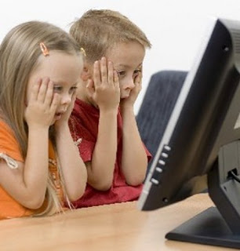

Простые правила безопасности:
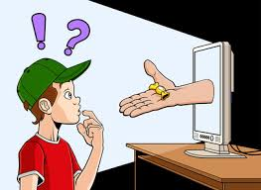
Никогда не давайте информацию о себе, которая может указать, что ты подросток.
Вместо фотографий пользуйся рисованным аватаром. Используй веб- камеру только при общении с людьми, которым ты доверяешь. Отключи камеру при завершении разговора.
Настрой доступ к твоим фотографиям только для самых близких людей.
Не переходи по подозрительным ссылкам.
Поддерживай дружбу только с теми, кого знаешь. Будь осторожен при встрече с людьми, с которыми ты познакомился онлайн. Помни, что человек, с которым ты ни разу не виделся все еще остается незнакомцем. Сообщай родителям и взрослым о подобных встречах.
Если во время общения в чате или переписке онлайн, какой-то незнакомец тебе угрожает, задает неприятные вопросы или уговаривает на встречу в реальной жизни, то план действий такой: ничего не отвечай и немедленно сообщи об этом родителям!
Будьте ответственны в сети!
- Следуй сетевому этикету. Общайтесь с другими пользователями в сети так, как бы вы хотели, чтобы обращались с Вами. Не позволяйте себя запугивать и не беспокойте других пользователей с помощью фейковых аккаунтов.
- Не распространяйте опасные и вредоносные файлы, сообщения, изображения.
- Используйте только лицензионные программы.
- Уважайте право на частную переписку. Не распространяйте в Сети личную информацию других людей- реальные имена, адреса, телефоны, фотографии. Никогда не публикуйте текст ваших разговоров тет-а-тет без согласия собеседника или нескольких собеседников.
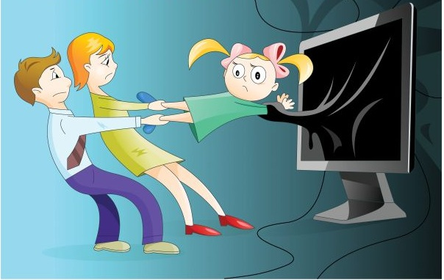
Компьютер - это лишь часть нашей жизни…
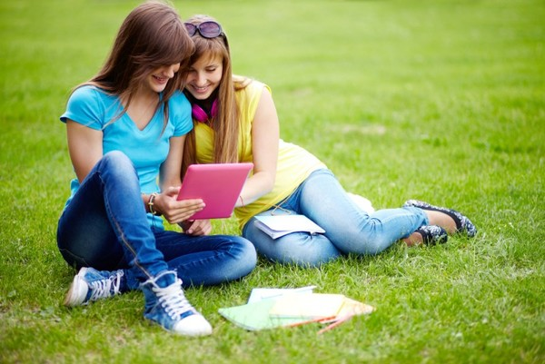
Интернет- это важный инструмент для поиска информации, обучения и общения!


Мир меняется…
- .



Республика Татарстан
Нижнекамский муниципальный район

